Lampiran 6. Hasil wawancar kepada ketua LKP Amiba tentang manajemen kursus menjahit pada LKP Amiba di Kelurahan Pa’Baeng-Baeng Kecmatan Tamalate Kota Makassar.

Hasil Wawancara
- Identas Responden

Nama : Hj. Aminah Bachrun.P
Alamat : Jln. Sultan Alauddin No.95/103 baru-Makassar
Jabatan : Ketua/pimpinan LKP Amiba
Lokasi wawancara : LKP Amiba
Hari/tanggal/waktu : Jum’mat/23 Juni 2017

- Pertayaan dan Jawaban

- Apakah anda mengetahui tujuan pembelajara pada kursus ini ?
Jawaban:
Iya, tujuan dilaksanakan pembelajaran kursus menjahit ini adalah peserta kursus mampu menguasai kompetensi menjahit sesuai dengan tingkatan yang diambil
- Dari mana anda mengetahui tujuan program pembelajaram kursus ?
Jawaban:
Tujuan program pembelajaran kursus menjahit didapatkan dari realita yang ada , keluarga, dan warga masyarakat.
- Bagaimana proses dalam perencanaan program kursus menjahit ?
Jawaban :
Proses dalam perencanaan program menjahit dengan cara mencari seorang yang memiliki keterampilan dibidang menjahit dengan memberikan jawabatan tertetu baik itu instruktur/tutor maupun staf.
- Apakah anda menyampaikan tata cara pelaksanaan kursus menjahit ?
Jawaban:
Iya, sebelum melakukan proses pngajaran kursus menjahit menyampaikan dulu tata cara pelaksanaan kursus menjahit sehingga saat pengajaran berjalan secara efektif.
- Bagaimana tata cara pelaksanaan yang disampaikan oleh pelaksanan kursus menjahit ?
Jawaban:
Tata cara dalam pelaksanaan dengan memberikan keterampilan yang mudah seperti memotong kain, mengukur dan lain-lain
- Bagaimana cara penentuan alat yang digunakan dalam pelaksanaan program kursus menjahit ?
Jawaban :
Cara dalam menentukan alat yang digunakan dengan melihat seperti apa yang dibutuhkan didalam proses kursus menjahit.
- Siapa-siapa yang melaksanakan program pelaksanaan kursus menjahit ?
Jawaban :
Yang melaksanakan program pelaksanaan kursus menjahit ketua LKP Amiba, instruktur dan warga belajar.
- Seperti apa strategi dalam pelaksanaan program kursus menjahit?
Jawaban :
Strategi yang digunakan dalam kursus menjahit dengan metode ceramah dan Praktek sesuai dengan buku panduan maupun buku yang mengenai menjahit untuk teori 25% dan untuk praktek 75% .
- Alat dan media apa yang digunakan dalam pelaksanaan program kursus menjahit?
Jawaban :
Alat dan media yang digunakan seperti buku panduan, meja,kursi, mesin jahit, kain, benang,dan lain-lain
- Di mana tempat pelaksanaan program kursus menjahit ?
Jawaban :
Dikelurahan Pa’Baeng-Baeng Kecamatan Tamalate Kota Makassar atau Jl.Sultan Alauddin 95/103 Baru, Makassar.
- Berapa peserta dalam program kursus menjahit?
Jawaban :
Dalam satu alumni sebanyak 30-40 warga belajar.
- Bagaimana bentuk evaluasi/penilaian yang dilakukan pelaksana kursus menjahit ?
Jawaban ;
Evaluasi dengan memberikan kesempatan warga belajar membuat baju, celana, dan lain-lain. Dengan penilaian dengan melihat hasil membuatan baju maupun jelana itu sendiri
- bagaimana hasil evaluasi yang dilakukan pelaksana kursus menjahit?
Jawaban :
Hasil dari kegiatan keterampilan kursus menjahit ini kepada warga belajar sesuai dengan tujuan yang diharapkan dimana mereka mampu menjadi orang berarti dilingkungan sekitarnya yang telah berbekal pengetahuan keterampilan menjahit yang telah diberikan.
- Faktor penghambat pebelajaran ?
Jawaban :
kurangnya fasilitas mesin dan Kekurangan alat praktek, terutama mesin. Hal ini berarti bahwa faktor penghambat dalam pembelajaran kursus menjahit bila terdapat mesin yang rusak maka penggunaan 1 mesin untuk praktek digunakan oleh 2 warga belajar

Lampiran 7. Hasil wawancar kepada instruktur LKP Amiba tentang manajemen kursus menjahit pada LKP Amiba di Kelurahan Pa’Baeng-Baeng Kecmatan Tamalate Kota Makassar.

Hasil Wawancara
- Identas Responden
Nama :Ismayanti
Jabatan : Instruktur LKP Amiba
Lokasi wawancara : LKP Amiba
Hari/tanggal/waktu : Rabu/23 Juni 2017/02.00-Selesai

- Pertayaan dan Jawaban

- Apakah anda mengetahui tujuan pembelajara pada kursus ini ?
Jawaban :
Iya, dengan bagaimana warga belajar dapat menguasai masing-masing kompetensi dalam kursus menjahit.
- Dari mana anda mengetahui tujuan program pembelajaram kursus ?
Jawaban :
Kami mendapatkan tujuan dari pada pembelajaran pada kursus ini dengan melihat realita yang ada bahwa dalam bidang menjahit sangat dibutuhkan sehari-hari.
- Apakah anda menyampaikan tata cara pelaksanaan kursus menjahit ?
Jawaban :
Iya, dalam pembelajaran keterampilan menjahit terlebih dahulu kita menyampaikan tata cara pelaksanaan sehingga pembelajaran nantinya berjalan lancar dan efektif.
- Bagaimana tata cara pelaksanaan yang disampaikan oleh pelaksana ?
Jawaban :
Tata cara yang di sampaikan oleh pelaksana atau instruktur dengan memulai dengan memberikan ketempilan warga yang lebih umum seperti mengukur kain dan memotong kain dengan baik.
- Bagaimana cara penentuan alat yang digunakan dalam pelaksanaan program kursus menjahit?
Jawaban :
Cara dalam menentukan alat yang digunakan dalam pelaksanaan program kursus menjahit dengan melihat apa-apa yang dibutuhkan warga belajar.
- Siapa-siapa yang melaksanakan program pelaksanaan kursus menjahit ?
Jawaban :
Yang melaksanakan program pelaksanaan kursus menjahit adalah ketua LKP dan instruktur itu sendiri.
- Seperti apa strategi dalam pelaksanaan program kursus menjahit?
Jawaban :
Strategi dalam pelaksanaan dengan memberikan keterampilan kepada warga belajar yang paling mudah seperti memotong dan mengukur setelah sudah ada peningkatan terus diberikan lagi keterampilan menjahit.
- Alat seperti apa yang digunakan dalam pelaksanaan program kursus menjahit ?
Jawaban :
Alat semuanya sudah disiapkan oleh penyelenggara ketua LKP Amiba, instruktur hanya mengajar warga belajar adapun alat yang digunakan seperti meja,kursi, mesin jahit, kain, benang,dan lain-lain
- Di mana tempat pelaksanaan program kursus menjahit ?
Jawaban :
di kelurahan Pa’Baeng-Baeng Kecamatan Tamalate Kota Makassar atau Jl.Sultan Alauddin 95/103 Baru, Makassar.
- Berapa peserta dalam program kursus menjahit ?
Jawaban :
Dalam satu alumni sebanyak 30-40 warga belajar.
- Bagaimana bentuk evaluasi/penilaian yang dilakukan pelaksana kursus menjahit?
Jawaban :
Evaluasi dengan memberikan kesempatan warga belajar membuat baju, celana, dan lain-lain. Dengan penilaian dengan melihat hasil membuatan baju maupun jelana itu sendiri
- bagaimana hasil evaluasi yang dilakukan pelaksana kursus menjahit?
Jawaban:
Hasil evaluasi dengan melihat seberapa besar warga belajar membuat jelana, baju, dan lain-lain dengan baik.
- Apa faktor penghambat pembelajaran ?
Jawaban :
kurangnya fasilitas mesin dan Kekurangan alat praktek, terutama mesin. Hal ini berarti bahwa faktor penghambat dalam pembelajaran kursus menjahit bila terdapat mesin yang rusak maka penggunaan 1 mesin untuk praktek digunakan oleh 2 warga belajar

Lampiran 8. Hasil wawancar kepada warga belajar LKP Amiba tentang manajemen kursus menjahit pada LKP Amiba di Kelurahan Pa’Baeng-Baeng Kecmatan Tamalate Kota Makassar.

Hasil Wawancara
- Identitas Responden
Nama : Hamsinah
Alamat : Andi tondro 1
Pendidikan terakhir : SMP
Lokasi wawancara : LKP Amiba
Hari/Tanggal/Waktu : Kamis/10 Agustus 2017
- Pertayaan dan jawaban

- Seperti apa tujuan anda mengikuti kursus ?
Jawaban :
Bisa mengerti bagaimana membuat baju, menjahit dengan benar, dan menjahit sesuai dengan modelnya
- Dari mana anda mengetahui tujuan program pembelajaram kursus ?
Jawaban :
Saya mengetahui tujuan dari program pembelajaran kursus menjahit dari realita yang ada sangat dibutuhkan sehingga saya masuk kursus menjahit dan saya juga penggangguran
- Bagaimana tata cara dalam pelaksanaan kursus menjahit ?
Jawaban :
Tata cara dalam pelaksanaan kursus menjahit bagaimana instruktu memberikan kita keterampilan yang lebih umum dulu seperti memotong dan mengukur kain setelah sudah bias kita disuruh lagi belajar menjahit dengan baik.
- Bagaimana cara pelaksana dalam menentukan alat yang digunakan ?
Jawaban:
Cara dalam menentukan alat yang digunakan ini tugas dari ketua dan instruktu dengan melihat seperti apa yang dibutuhkan warga belajar dengan itu ketua dan instruktur menfasilitasi warga belajarnya
- Siapa ketua program kursus menjahit?
Jawaban :
Ketua program kursus menjahit adalah Hj. Aminah Bachrun.P
- Bagaimana strategi dalam pelaksanaan program kursus menjahit ?
Jawaban :
Strategi yang saya dapatkan dalam program kursus menjahit adalah bagaimana kita diberikan keterampilan yang lebih mudah
- Apakah anda memahami strategi pelaksanaan program kursus menjahit?
Jawaban :
Iya, strateginya adalah dengan cara kita diberikan keterampilan memotong dan mengukur kain sampai baik terus setelah itu kita diberi kesempatan menjahit pinggir kain dengan baik sampai bisa membuat baju dan jelana
- Di mana tempat pelaksanaan program kursus menjahit?
Jawaban :
Dikelurahan Pa’Baeng-Baeng Kecamatan Tamalate Kota Makassar atau Jl.Sultan Alauddin 95/103 Baru, Makassar.
- Bagaimana bentuk evaluasi/penilaian yang dilakukan pelaksana ?
Jawaban :
Bentuk evaluasi yang dilakukan pelaksana program kursus menjahit adalah denga cara warga belajar di kasih kain yang belum jadi dengan itu kita diberikan kesempatan untuk membuat baju maupun celana
- Bagaimana hasil evaluasi yang dilakukan pelaksana ?
Jawaban :
Hasil yang dilakukan pelaksana dengan melihat membuatan baju maupun celana terhadap warga belajar apakah baik atau kurang baik
- Bagaimana dampak yang anda peroleh setelah mengikuti kursus ?
Jawaban :
Dampak yang saya dapatkan dari kursus menjahit tidak lain dampak positif yang dimana telah memberikan saya pengetahuan dan keterampilan dalam bidang menjahit dan saya sangat bersyukur karena saya bisa nantinya buka usaha sendiri.
- Apa faktor pendukung kursus menjahit di LKP Amiba ?
Jawaban :
menurut saya menjadi faktor pendukung dalam kursus menjahit adalah kemauan diri untuk menjahit agar di masa depan mempunyai keterampilan
Lampiran 9. Hasil Dokumentasi Kegiatan Kursus Menjahit Pada lembaga Kursus dan pelatihan (LKP) Amiba di Kelurahan pa’baeng-baeng Kecamatan Tamalate Kota Makassar.
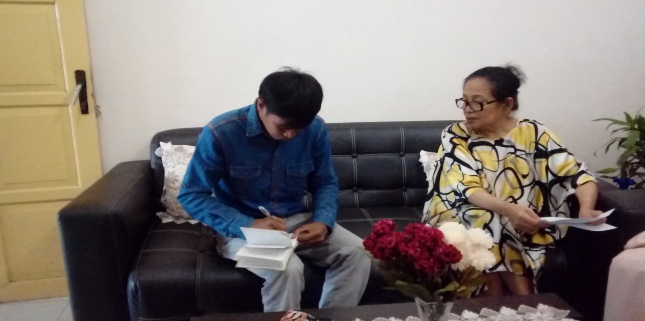
Wawancara dengan pengelola kegiatan
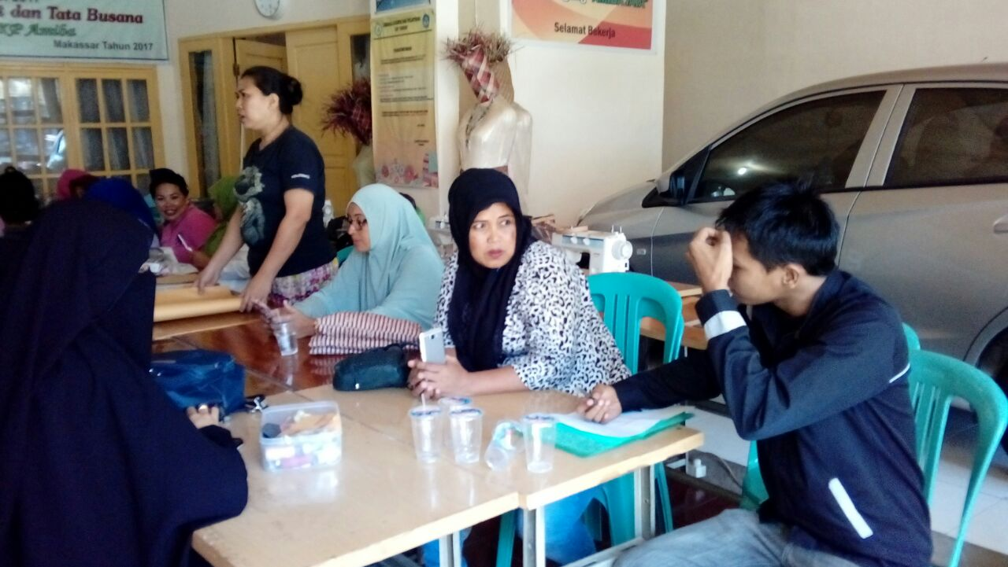
Wawancara salah satu dari instruktur
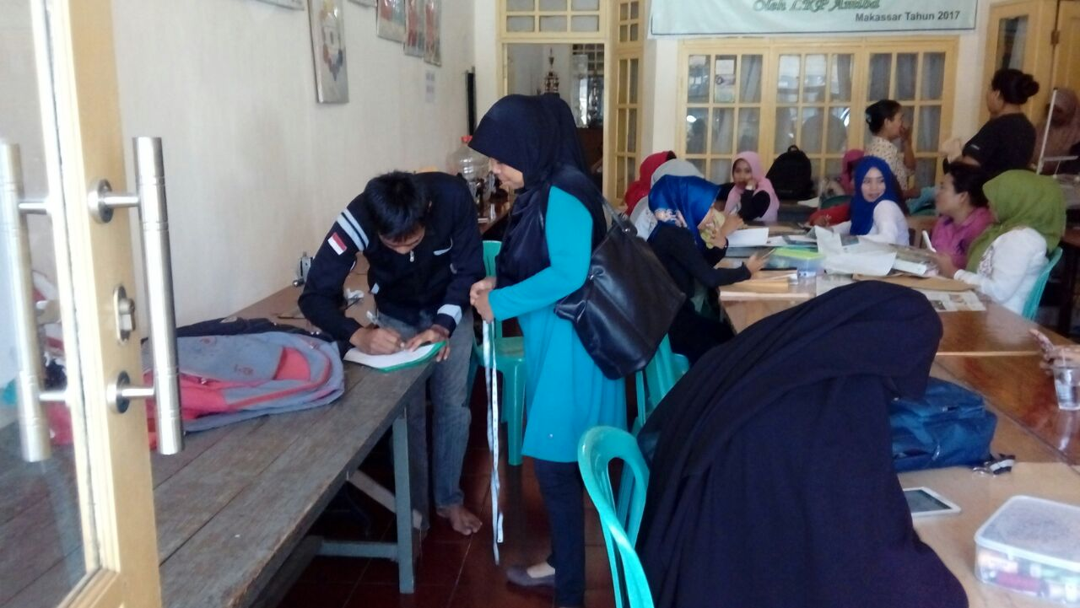
Wawancara dengan salah satu dari warga belajar
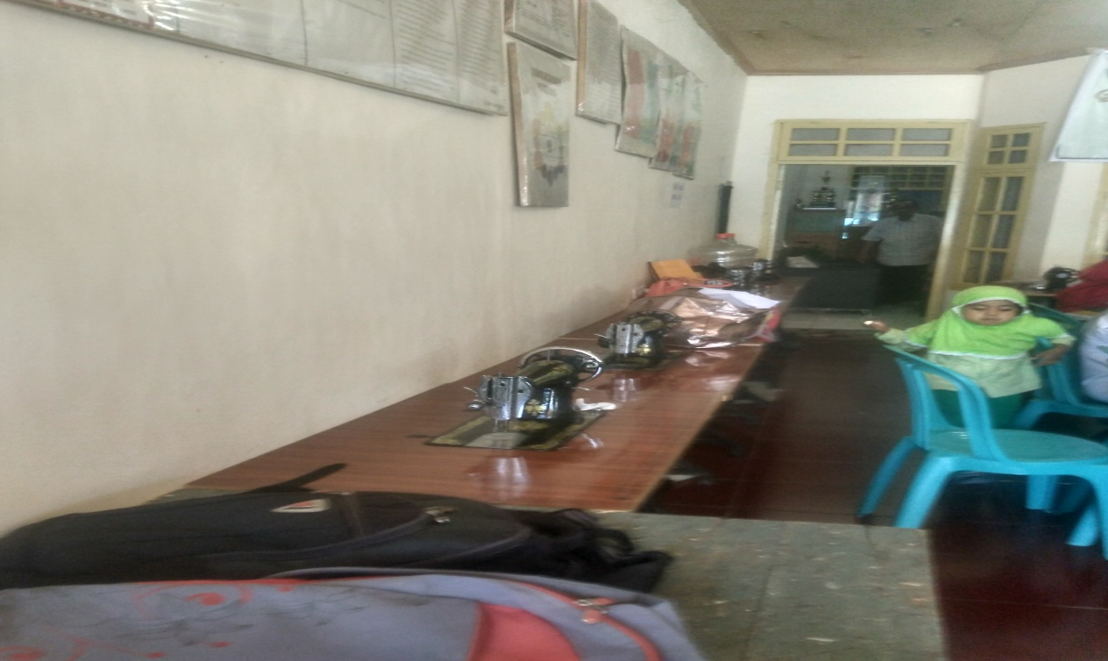
Salah satu fasilitas dalam kursus menjahit

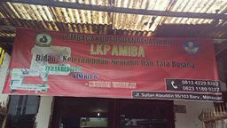
Depan tempat LKP Amiba
